第一章——C++

第二章-程序性能分析

排序的稳定性：关键字值相等的元素排序后次序保持不变

稳定的：冒泡、插入

不稳定：快排、堆排序、希尔排序

内部排序：不使用外存

空间复杂度

（1）指令空间
编译后的程序指令所占的空间；
（2）数据空间
a. 常量和简单变量；
b.动态对象（动态数组、动态类等）；
（3）环境栈空间
保存暂停的函数和方法在恢复运行时所需要的信息：
a.返回地址
b.正在调用的函数的所有局部变量值和形参的值

各种类型占用内存：

char 1byte short 2byte int 4byte double 8byte

任意程序P所需空间S(P)=C（固定部分）+Sp（实例特征，可变部分）

实例特征包含：复合变量空间、动态分配空间、递归栈空间（递归深度、局部变量、形参空间）

时间复杂度

估算运行时间的方法：找关键操作和程序总步数

步数
步数是实例特征的函数。确定一个程序的步数，首先要确定要采用的实例特征。
【程序步】：一个语法或语义上的程序片段，该片段的执行时间独立于实例特征。

冒泡排序：每次把最大值移到最后

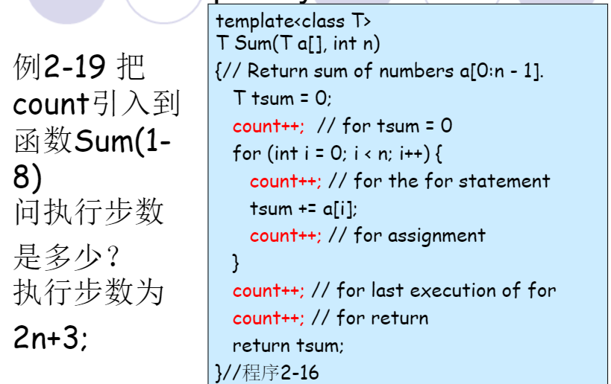

一个语句算一步，每次for判断i<n，共需要n+1次

渐进符号：

O紧密上限

Ω紧密下限

Θ紧密限度

o非紧密上限

第三章-数据描述

（1）间接寻址：在一个数组里存一堆指针，根据这些指针找到data

（2）双向链表插入元素（在p->last和p之间插入s）：注意顺序，先对s操作
s->last=p->last
s->next=p
p->last->next=s
p->last=s
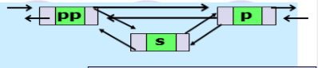
删除节点p：
p->last->next=p->next
p->next->last=p->last
delete p

（3）箱子排序：类似睡眠排序，按照value集合，然后按value从大到小输出
基数排序：对每一位用箱子排序，
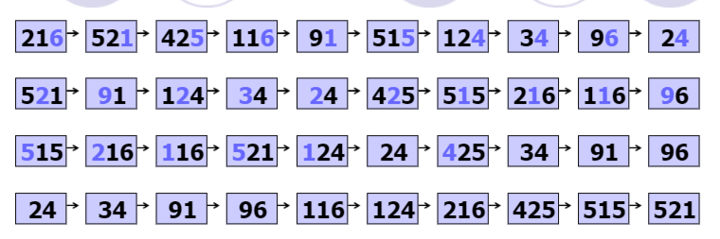

（4）快速转置算法
cpot[col]=cpot[col-1]+num[col-1]

第四章——数组和矩阵

数组是顺序存储的数据结构。

1.二维数组：设起始A[0][0]的地址为X，则A[i][j]的地址=X+[i*每行元素个数+j]*每个元素大小

int **a=new int *[size1];

for(int i=0;i<size1;++i){

a[i]=new int[size2];

}

2.矩阵存储一般从D[1][1]开始

（1）矩阵的运算

矩阵转置M^T(i,j)=M(j,i)

矩阵相加

矩阵相乘：C[i][j]=前一个矩阵第i行*后一矩阵第j列

(m*n)(n*p)=(m*p)

C[i][j]=Σ[k∈(1,n)] A[i][k]*B[k][j]

（2）特殊矩阵：对角、三对角、下三角、上三角、对称

a.对角矩阵：可以用一维数组来存，d[i-1]=D[i][i]

b.三对角矩阵：共3n-2个元素

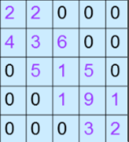

主对角线i=j,n个元素

低对角线i=j+1，n-1个元素

高对角线i=j-1，n-1个元素

共3n-2个元素，可以用一维数组来存，即把一个长度为3n-2的数组分成三段

switch (i - j) {

case 1:d[i - 2] = x; break; //低对角线

case 0:d[n + i - 2] = x; break; //主对角线

case -1:d[2 * n + i - 2] = x; break; //高对角线

}

c.三角矩阵：n(n+1)/2个元素

用长度为n(n+1)/2的一维数组来存

对于下三角矩阵：

·d[i*(i - 1) / 2 + j - 1] = x; //D[i][j]之前有i*(i - 1) / 2 + j - 1个元素非0

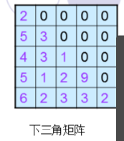

d.对称矩阵：可以用长度为n(n+1)/2的一位数组来存，存法类似三角矩阵

e.稀疏矩阵：一般认为非0元素的数目<n^2/3

描述方法：三元组分量i,j,v，用一个结构体来存，

例如t.row=i; t.col=j; t.value=v;

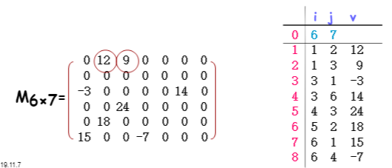

但是，在矩阵的加减乘过程中0的数目可能会变化，不好估计数组长度，

于是采用指针（链表）描述

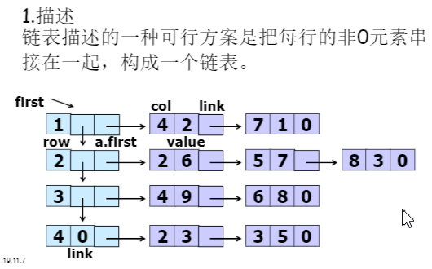

第一行：第四列值为2，第七列值为1，结束。。。

第五章——栈
栈顶出入
（1）链表模拟栈：链表的左端（head）作为栈顶，右端（tail）作为栈底，这样，插入删除操作均可通过改变head完成；否则每次都得O(n)。

（2）括号匹配

（3）汉诺塔：目标是把整体从x移到y
def hanoi(n,x,y,z): #把n个盘子从x到y借助z
... if n>0:
... hanoi(n-1,x,z,y);
... print("move top disk from",x,"to",y)
... hanoi(n-1,z,y,x)
计算机并不需要知道具体的操作过程，它只是按要求输出这种表达式，x,y,z不是固定的值1,2,3，它随着hanoi参数顺序的变化而以相同规律变化，因为三个柱子的权利是相同的。
次数：move[n]=2move[n-1]+1（把n-1个盘子从x->z->y，中间时刻第n个x->y），1是n=1时；共计Sum[n]=2^n-1次。

（4）火车车厢重排
保证每条缓冲轨栈顶<栈底
bestTrack=0,bestTop=n+1;
for(int i=1;i<=k;++i){
if(!h[i].empty()){
x=h[i].top();
if(now<x&&x<bestTop){ //尽量让now和x更接近
bestTop=x;
bestTrack=i;
}
else if(!bestTrack){
bestTrack=i;
}
}
}
h[bestTrack]=now;

（5）后缀表达式
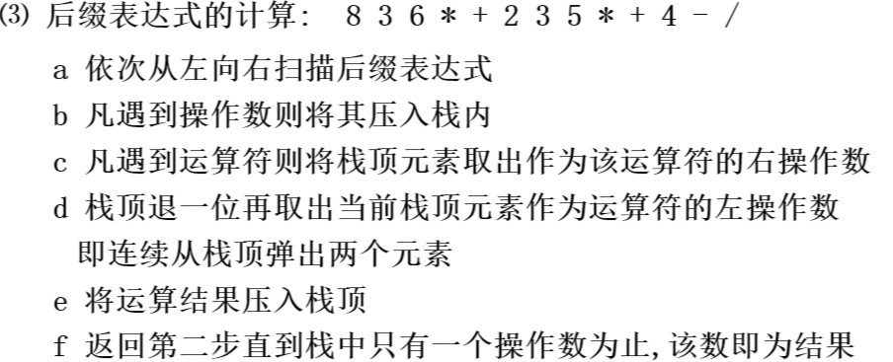

中序表达式转换为后缀表达式：
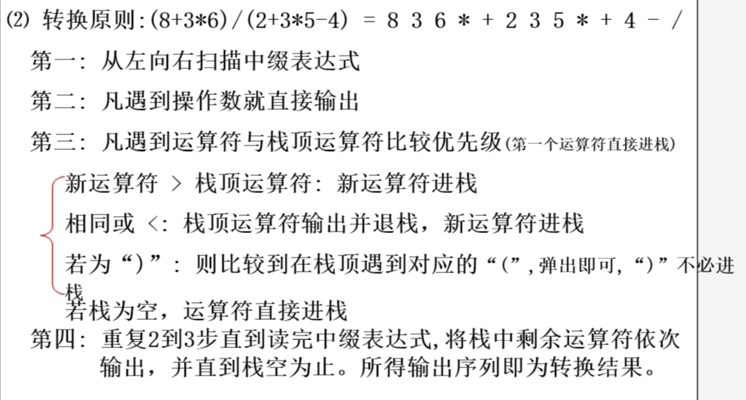
代码参考：
map<int,int>v; //v相当于赋予优先级，反正asc2码是int形，干脆<int,int>了。。。
void print(char *str){
stack<char>s;
for(int i=0;i<strlen(str);++i){
if(str[i]>='0'&&str[i]<='9'){
cout<<str[i];
}
else if(s.empty()){

s.push(str[i]);
}
else if(str[i]=='('){

s.push('(');
}
else if(str[i]==')'){
while(!s.empty()){
if(s.top()=='(')break;
cout<<s.top();

s.pop();
}

}
else{
if(!s.empty())
while(s.top()!='('&&v[str[i]]<=v[s.top()]){ //左括号不参与比较，从左括号开始相当于一个新的式子
cout<<s.top();

s.pop();
}

s.push(str[i]); //别写在循环里了。。。大错特错

}

}
while(!s.empty()){ //栈里剩余的输出
if(s.top()!='(')cout<<s.top();

s.pop();
}
}
int main()
{//1+2*(1+3)
v['*']=v['/']=2;
v['+']=v['-']=1;
char str[20];
cin>>str;
print(str);
return 0;
}

第六章——队列
队尾添加元素，队首删除元素

（1）公式化描述：（公式化描述采用数组来表示一个对象的实例）
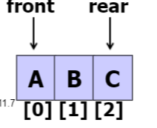
队列长度=rear+1，队列为空，rear=-1

（2）循环队列
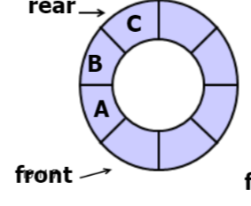
location[i]=(location[1]+i-1)%maxsize
不允许队列填满，当front=rear&&此次操作导致queue填满,报错；若不会导致填满，则说明队列为空

（3）链表实现队列：
采用头指向尾的方法，便于删除front，因为直接front=front->next即可；
如果尾指向头，需要front=front->previous???（双向链表才可）
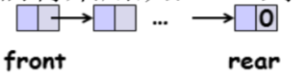

（4）队列实现火车车厢重排问题
当新来一个车厢now时，要找到所有缓冲轨中最后一辆编号最接近now的，放入now。

now:当前的车厢，x:某缓冲轨道上最后一辆，bestLast:当前最佳缓冲轨上的最后一辆，bestTrack：当前最佳缓冲轨
int bestTrack=0,bestLast=0,x;
for(int i=1;i<=k;++i){
if(!h[i].empty()){
x=h[i].last();
if(now>x&&x>bestLast){ //更新，找末尾车厢号最大的缓冲轨
bestLast=x;
bestTrack=i;
}
else if(!bestTrack){ //如果第一次循环的if没找到最佳缓冲轨，就分配缓冲轨i给now
bestTrack=i;
}
}
h[bestTrack].add(now); //给最佳缓冲轨上加入now车厢
}

第七章——跳表和哈希（散列）

1.分块查找（索引表查找）：要求按块有序，先找到对应块，再找具体元素
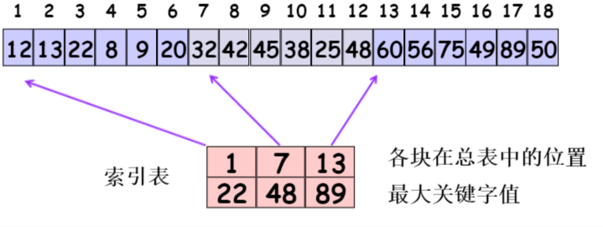

2.跳表：在链表的基础上，增加指向某些节点的指针
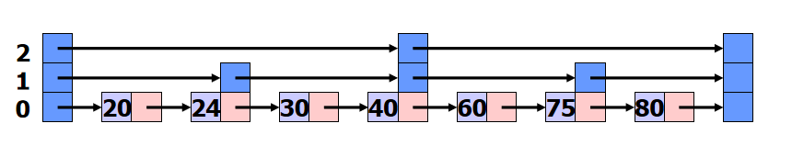

3.字典：键值对

4.散列（哈希表）：将关键字经过散列函数映射到散列表的特定位置
理想散列：元素e的关键字为k，则e的位置为f(k)
当关键字范围太大时，采用除法映射：f(k)=k%d
线性开型寻址散列：如果该桶已满，再看下一个，散列循环；
查找关键字为k的元素：从k%d开始找，如果找到空桶或者经过循环又回到k%d，则没有该元素
实现删除的策略：直接删元素会导致空桶干扰其他元素查找，所以在每个桶上加一个flag，加入过元素则flag[k]=1，然后沿着flag查找即可
设n个元素b个桶，负载因子（又称装填因子）a=n/b,发现当b为素数或者没有小于20的素数因子时效果最佳。
链表散列：根据余数不断往后插入元素
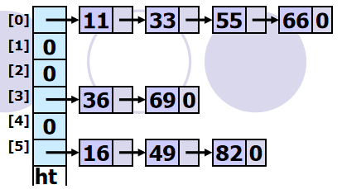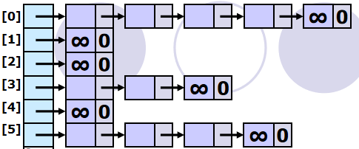
每条链加一个尾结点（不设0节点），value=∞，next=NULL，这样查找的时候就不用了加上i!=0的条件了。

构造hash函数的基本方法：

1.直接地址法 2.平方取中法 3.折叠法 4.除留余数法
解决hash冲突的方法：
1. 开放地址法（增量序列di：意思是对于每一个元素，d1不行再去考虑d2）
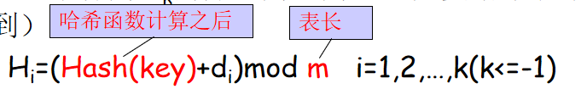

（1）线性探测再散列di=1,2,…, m-1

（2）二次探测再散列di=1^2,-1^2,2^2,-2^2,…，k^2,-k^2 k<=m/2

（3）随机探测再散列di是个伪随机序列

2. 链地址法

3. 差值解决法

4. 分桶杂凑法

LZW压缩：把文本的字符串映射为数字编码

1.编码：
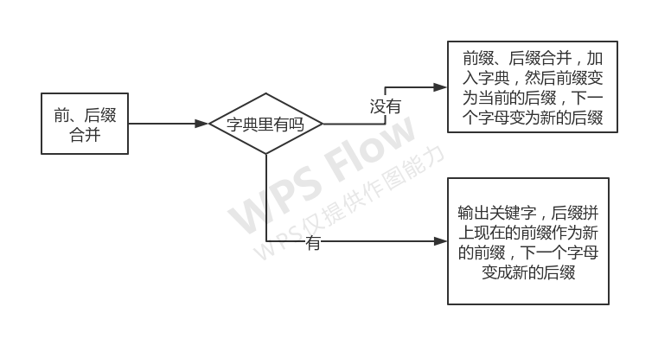

先设定字典：f[0]=a,f[1]=b
对于aaabbbbbbaabaaba
仅仅在字典中第一次遇到时输出
前缀：a（输出0），后缀：a，没有，f[2]=aa

a，a，有，输出2
aa，b，没有，f[3]=aab
b（输出1），b，没有，f[4]=bb

b，b，有，输出4
bb，b，没有，f[5]=bbb

b，b，有，合并bb,b,有，输出5，合并bbb,a，没有，f[6]=bbba

a,a->aa,b，输出3
aab,a，没有，f[7]=aaba

a,a->aa,b->aab,a，输出7
最终输出：0214537

2.解压缩
（1）p不在字典中，text[now]=text[last]+fc[last]
（2）p在字典中，append(text[now]+fc[next])

第八章——二叉树和其他树
（1）树：描述有层次结构的数据
树是非空有限元素的集合，除了根，一个节点只能有一个父节点
节点的度：儿子的个数，叶节点度为0，树的度=max{所有节点的度}
森林：m棵互不相交的树的集合

（2）二叉树是有限个元素的集合（可以为空）
表达式树：二叉树中序遍历即为中序表达式
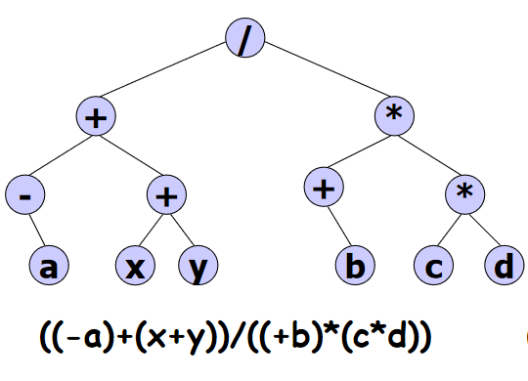
（3）二叉树的性质：
1.n个节点，n-1条边
2.高度为h的二叉树有[h,2^h-1]个节点，若n个节点则高度为[log₂(n+1),n]
3.满二叉树：高度为h节点数为2^h-1的二叉树
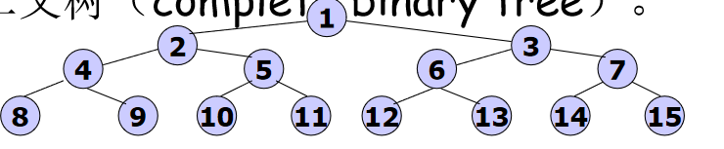
完全二叉树：将满二叉树按顺序从右下方开始删节点得到完全二叉树（满二叉树属于完全二叉树）一个节点k的左二子2k，右儿子2k+1
4.若叶节点（度为0）n0个，度为2的n2个，n0=n2+1
n0+n1+n2=n #总和为n
n1+2*n2=n-1 #共有n-1条边
∴n0-n2=1

公式化描述
链表描述：每个节点有两个指针leftSon,rightSon
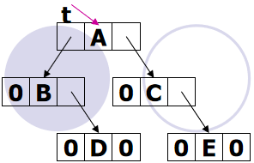
（4）二叉树遍历
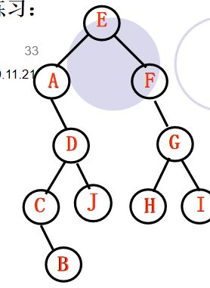
前序 E ADCBJ FGHI
中序 ACBDJ E FHGI
后序 BCJDAHIGFE

比如后序左右根，对左、右、根每个节点都按照左右根来找，形成迭代！
已知先序遍历、中序求后序：
先序第一个E是根，在中序中找到它，左段ACBDJ就是左子树，右段FHGI就是右子树；然后在先序中找到对应的左右段，分段；每一段重复上述操作，迭代即可。
逐层遍历：使用队列，从根开始把节点的左右儿子分别输入，然后左儿子作为下一个根节点，循环
q.push(root);
t=root;
while(t){
t=q.front();
cout<<t->value;
q.pop();
if(t->ls)q.push(t->ls);
if(t->rs)q.push(t->rs);
}
（5）遍历的非递归算法
任何算法的递归版本都可改成非递归版本，因为函数递归的本质是压栈。
a.先序遍历：每趟循环先输出栈顶，再把之前栈顶的右儿子、左儿子分别输入，这样保证栈pop时根左右的顺序。
stack<int>s;
s.push(root);
while(!s.empty()){
top=s.top();
cout<<top->value;
s.pop();
if(top->rs)s.push(top->rs);
if(top->ls)s.push(top->ls);
}
b.中序遍历：
树与森林的存储结构
1.双亲表示法
一个节点{序号，父节点序号}
2.孩子链表表示法
{序号，指向父亲的指针，ls,rs}
3.孩子兄弟表示法
一个指针指向左儿子，另一个指向兄弟节点
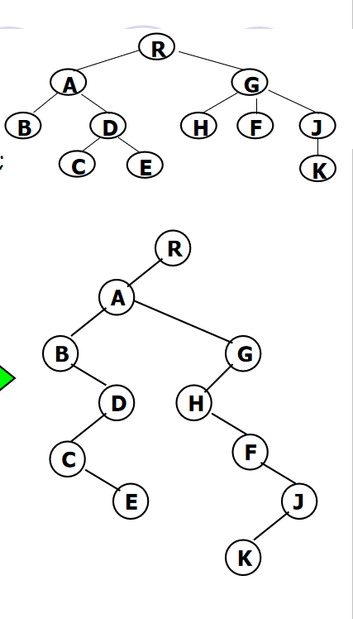
如何得到：
对每个节点，儿子们直接相连，去掉除了左儿子以外的所有儿子的边，这样就形成了一棵二叉树
深度=max{左子树深度+1，右子树深度}

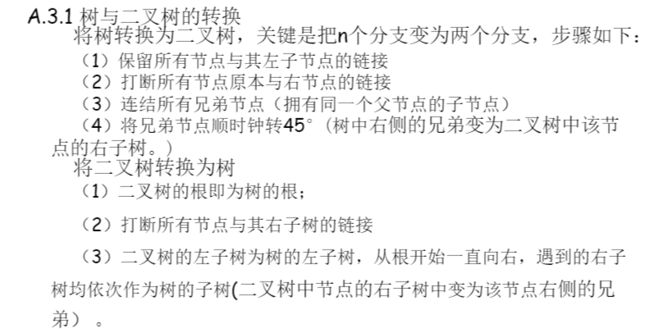
二叉树转化为森林
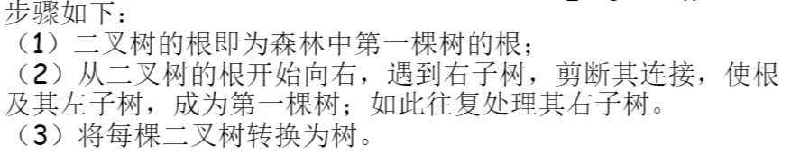
森林转化为二叉树
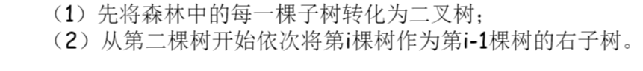

第九章——优先队列
堆是一棵完全二叉树
最大优先队列：每次pop最大值
最小优先队列：每次pop最小值
最大树：每个节点的左右儿子都小于该节点
最小树：每个节点的左右儿子都大于该节点

一、大根堆：最大的完全二叉树（表明无论是插入还是删除都要处理最后的节点）

用数组实现最为简便
（1）大根堆的Insert操作：
把待插入元素放到最后，然后不断向上和父亲比，只要比父亲大，就交换。
（2）大根堆的Delete操作（即pop掉树根）：
因为要保证pop完还是大根堆，所以要取出最后一个节点的元素放到树根，然后从根开始依次向下找，每次用max{左儿子，右儿子}交换根的元素，递归，直到叶子节点
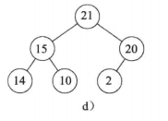
要pop掉21，先把2放到root，然后2和20交换
（3）大根堆的初始化（把普通的完全二叉树转化为大根堆）
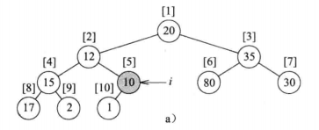
从最后一个有孩子的节点i=n/2（注：最后一个节点下标为n，那么它的父亲就是n/2）
开始向前检查，如果儿子大于i，交换，直到i=root

（4）复杂度分析
对于insert delete因为只涉及到一条链的操作，所以复杂度为O(log2n)
对于初始化，因为检查到高层时可能出现交换不止一次的情况（即一个节点比它的儿子和孙子都小），所以每个节点的复杂度是O(log2n)，总共的复杂度即O(nlogn)

扩充二叉树：给缺儿子的节点增加外部节点
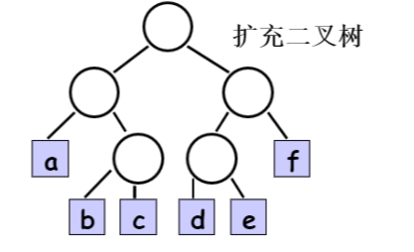
令S(x)为x节点到外部节点的最短距离，S(x)=min{S(ls),S(rs)}+1

代码片（以小根堆的插入删除为例）：
class minHeap { //小根堆
public:
int *heap = new int[200];
int size = 0;
void insert(int x) {
if (size == 0) {
heap[1] = x;
size++;
}
else {
size++;
int now = size;
heap[now] = x;
while (heap[now / 2] > x) { //先放到最后，再不断向上找，如果遇到更大的要交换
swap(heap[now], heap[now / 2]);
cout << "swap " << heap[now] << " with " << heap[now / 2] << endl;
now /= 2;
if (now <= 1)break;
}
}
}
void deleteNode() {
cout << heap[1] << ' ';
heap[1] = heap[size];
heap[size] = 0;
size--;
int now = 1;
while (now <= size/2) {
int minn;
if (now * 2 + 1 <= size) { //当2*now+1没有越界时，左右儿子都要比
minn = min(heap[now * 2], heap[now * 2 + 1]);
//cout << "min=" << minn << endl;
if (minn < heap[now]) {
if (heap[now * 2] < heap[now * 2 + 1]) {
swap(heap[now], heap[now * 2]);
now *= 2;
}
else {
swap(heap[now], heap[now * 2 + 1]);
now = 2 * now + 1;
}
}
else break;
}
else { //当2*now+1越界时，只要比左儿子就好啦www
minn = heap[now * 2];
//cout << "min=" << minn << endl;
if (minn < heap[now]) {
swap(heap[now], heap[now * 2]);
break;
}
else break;
}

}
}
};
int main() {
int n;
cin >> n;
minHeap mH;
int *f = new int[20];
for (int i = 1; i <= n; ++i) {
cin >> f[i];
mH.insert(f[i]);
}
cout << "构建最小树:" << endl;
for (int i = 1; i <= n; ++i) {
cout << mH.heap[i] << ',';
}
cout << endl <<"构建最小树完成，size="<< mH.size<< endl;
cout << "这是堆排序后的结果:" << endl;
for (int i = 1; i <= n; ++i) {
mH.deleteNode();
}
}
// 8 7 2 8 4 5 3 1 6
堆排序：利用优先队列（本质上是小根堆的元素一直pop），O(nlogn)，堆排序是不稳定排序
for(int i=n-1;i>=0;--i){
Tree.popMax(x);
a[i+1]=x;
}

二、高度优先左高树（HBLT）：对任意x，S(lx)>S(rx)
最大高度优先左高树（最大HBLT）：同时为最大树的左高树
Insert可以看成一棵仅有一个元素的HBLT和另一棵HBLT合并
Delete可以看成把除去root的两棵子树合并
因此，只需要研究如何合并HBLT即可。
HBLT的合并：
1.先比根，大的作为新树的root
2.新树root的右儿子作为根和另一棵树合并
3.比较此时root的左右子树高度，若左<右则左右交换
123进行递归
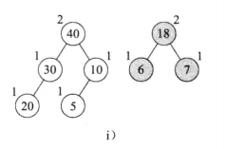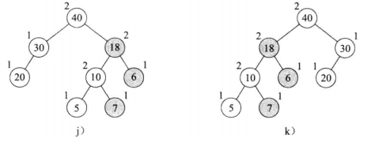
比较
最大HBLT的初始化：
用队列，每次弹出两个元素，合并它们作为根的HBLT，再把合并后的root放回队尾，直到队列中剩一个元素为止
例：7/1/9/11/2
2,11,9,1,7 -> 7,2,11,9 -> 11,7,2 -> 7,11 -> 11

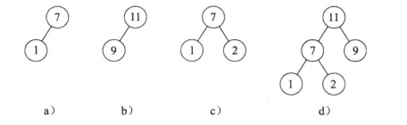

三、哈夫曼编码：
编码原则：频率越高的字符编码越短，为了解码必须使每个编码不成为另一个编码的前缀（对于一棵扩充二叉树，假设A的编码是B的前缀，则A必然在外部节点B到root的路径上，这样A就不是外部节点了，所以可行）
原理：利用扩充二叉树，把字符填入外部节点，树枝向左为0，向右为1
操作：每次找到当前频率最低的两个节点（外部节点）作为左右儿子【规定频率小的作为左儿子】，父亲是两个节点频率的和，父亲作为新的节点与其他节点比较。
通过小根堆来存储每个小二叉树，实现每次pop最小频率的root
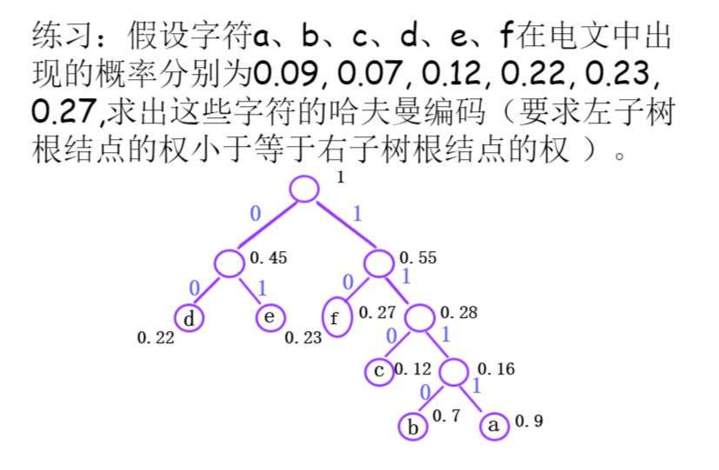

第十章——搜索树

1.二叉搜索树：可能为空，没有重复元素，左儿子<根<右儿子，链表描述

带索引的二叉搜索树：每个节点有一个leftSize属性，表示左子树的节点数+1（根）

通过索引搜索：和根的索引值比较，比根小就往左，比根大就往右

搜索：类似二分

插入：对于普通的二叉搜索树，每次一定可以把新元素插到叶节点。因为相当于之前一 路下来没找到，在最后的叶节点插入即可。

删除：（1）叶节点：直接删

（2）只有一个子树：直接连上父节点

（3）两个子树：用左子树的最大值或者右子树的最小值替代（保证两个数最近）

二叉搜索树的平均高度是O(logn)

2.二叉平衡树AVL：对所有节点|hl-hr|<=1，链表描述

搜索、插入、删除复杂度是O(logn)

平衡因子bf(x)=hl-hr

插入：四种类型LL/LR/RL/RR

先找到A：插入路径上离插入节点最近的平衡因子为±2的节点

LL：C-B-A，同时B2作为A的左儿子

RR：A-B-C，B1作A的右儿子

LR：B-C-A，C1作B的右儿子，C2作A的左儿子

RL：A-C-B，C1作A的右儿子，C2作B的左儿子

（总的来说，LL/RR以B为根，LR/RL以C为根，这样记最简单）

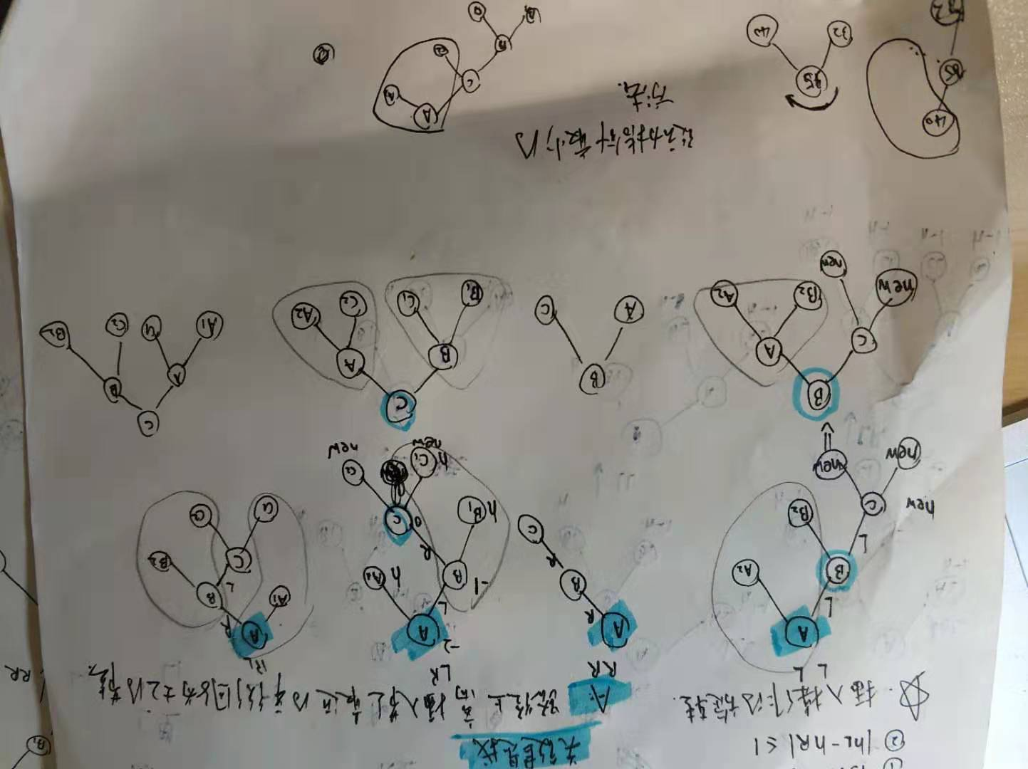
int height(binaryNode *p) {
if (p == NULL)return -1; //到空的节点要把刚才加的1减去
else return max(height(p->ls), height(p->rs)) + 1;
}
binaryNode *LL(binaryNode *a) {
binaryNode *b = a->ls;
a->ls = b->rs;
b->rs = a;
return b; //此时b成为了新的root，返回root
}
binaryNode *RR(binaryNode *a) {
binaryNode *b = a->rs;
a->rs = b->ls;
b->ls = a;
return b;
}
binaryNode *LR(binaryNode *a) {
a->ls = RR(a->ls); //先右旋，成为LL型
return LL(a); //再左旋
}
binaryNode *RL(binaryNode *a) {
a->rs = LL(a->rs);
return RR(a);
}

binaryNode *insert(int x,binaryNode *p) {
if (p == NULL) {
p = new binaryNode;
p->v = x;
}
else if (x < p->v) {
p->ls = insert(x, p->ls);
if (height(p->ls) - height(p->rs) == 2) {
if (x < p->ls->v) {
p = LL(p);
}
else {
p = LR(p);
}
}
}
else if (x > p->v) {
p->rs = insert(x, p->rs);
if (height(p->rs) - height(p->ls) == 2) {
if (x > p->rs->v) {
p = RR(p);
}
else {
p = RL(p);
}
}
}
else {
cout << "you can't input a duplicated element\n";
return p;
}

cout << x << " insert successfully\n";
return p;

AVL的删除：

设删除A的儿子导致A的平衡因子为±2，分为两种情况：

L型（删A的左儿子）：L0/L-1按照RR，L1按照RL

R型（删A的右儿子）：

分为R0/R1/R-1型（A的左儿子B的平衡因子为0/1/-1）

R0和R1按照LL旋转，R-1按照LR旋转，这样才能保证|高度差|<=1

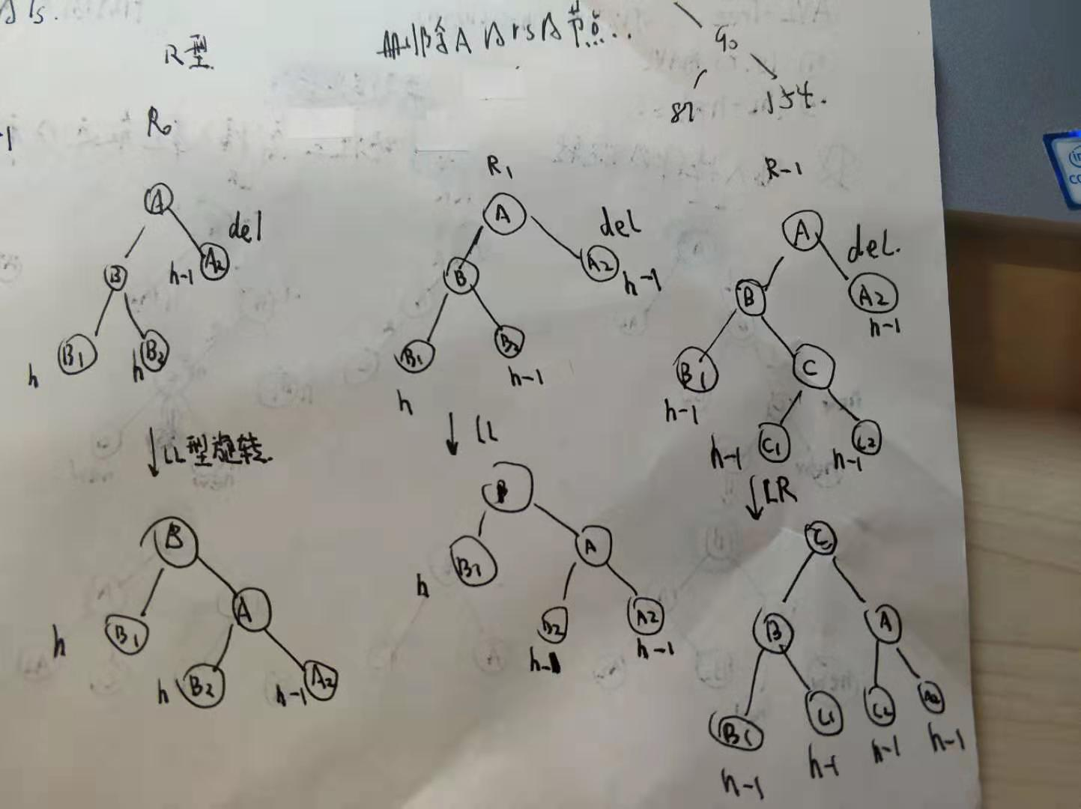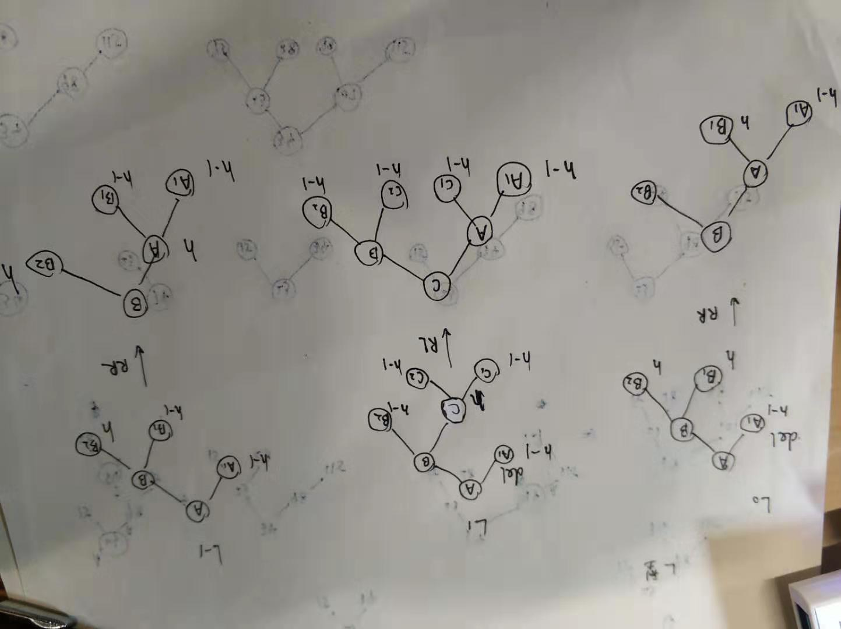

二叉线索树

后序：
写出后序遍历，按顺序对后序遍历中每一个节点，右儿子为空指向下一个，左儿子为空指向上一个

B-树
对于较大的字典，ISAM索引顺序访问方法：
分块，每块内部升序，把块放在磁盘（外存）中，索引放在内存。查找时把相应的块从磁盘中取出，只需访问一次磁盘。

m叉搜索树：可以为空，若非空，需要满足：
（1）对于一个节点，里面可以放多个元素，升序排列
（2）若一个节点有p个元素，则有p+1个儿子（m叉搜索树最多m个儿子，一个节点里最多m-1个元素）
（3）两元素之间的子树所有元素大小介于它们之间
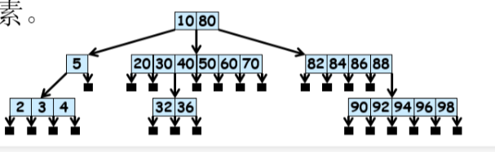
搜索：搜索31时，10<31<80,30<31<40,31<32,没找到，所以搜索树不含31
插入：如果此时一个节点已经有m-1个元素（饱和）了，则插入外部节点，再生成新的；如果没饱和，就直接插入。
删除：用左子树的max/右子树的min代替
节点数：h<=n<=m^h-1
高度：logm(n+1)<=h<=n

m叉B树（m叉平衡搜索树）
（1）树根root至少有两个儿子
（2）除根外每个节点最多有m个儿子，最少有[m/2]（向上取整）个儿子
即：最多有m-1个元素，最少有[m/2]-1个元素
（3）所有外部节点位于同一层
注：对于2阶B树，规定任何内部节点有两个儿子，否则会违背（3）
m阶B树的节点数：设d=[m/2]
2*d^(h-1)-1 <= n <= m^h-1
左边来自1+2*[d^(h-1)-1]=2*d^(h-1)-1（即除了根节点每个内部节点都有d个儿子）
搜索：与m叉搜索树相同
判断访问磁盘次数：
搜索时读取一个节点访问磁盘一次
元素插入一个节点时写入磁盘一次

插入：如果插入不饱和节点，直接插入

